Сочинение-исследование «Помню и горжусь»
Автор: Тащилин Кирилл Олегович, 14 лет, участник клубного формирования «Память», Урусовского СДК Ртищевский район, с. Урусово
Руководитель: Тащилина Валерия Викторовна, культорганизаторУрусовского СДК, руководитель клубного формирования «Память»

«Помню и горжусь»
В памяти человеческой роковая дата 22 июня 1941 года остались не просто датой, а рубежом - начало отсчета долгих 1418 дней и ночей. Эта трагедия принесла много горя, сломала судьбы миллионов людей, оставив свой след в каждой семье. Не обошло горе той страшной войны и нашу семью.
Мой прадед, Тащилин Сергей Петрович, родился в 1912 году в селе Урусово. В 1930 году он женился на Новоженовой Анне Григорьевне, и на момент начала войны у него уже было трое детей: Владимир, Валентина и Геннадий.
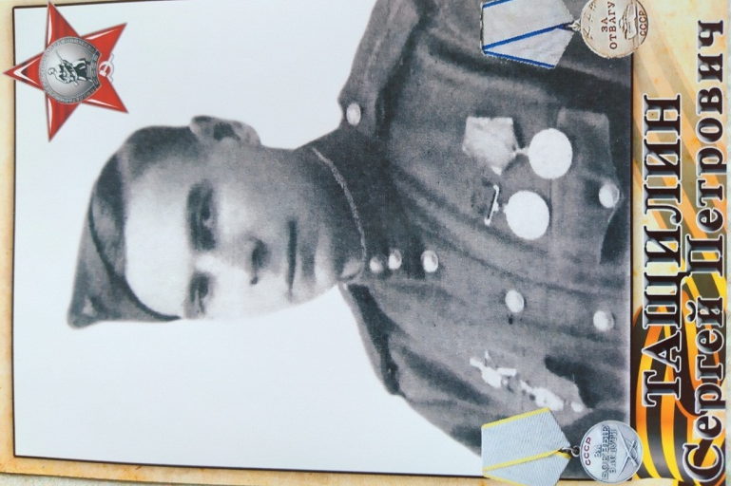
Свой боевой путь начал с первых дней войны. В документах о призыве стоит дата июнь 1941 года. Всю войну прадед воевал на 1 Украинском фронте, имел звание «гвардии старшина» и был командиром взвода автоматчиков. Прадед Сергей Петрович был дважды ранен.
После первого ранения приезжал в отпуск, было это в январе 1944 года.
За мужество и героизм, проявленные в борьбе с фашистами, Тащилин Сергей Петрович имеет награды: медали «За отвагу», «За боевые заслуги» «За взятие Берлина» и орден «Красной звезды».
Первую свою медаль «За отвагу», Сергей Петрович получил в апреле 1944 года в боях под деревней Малиничи. Сергей Петрович находясь на ОПЗ батареи, под огнем противника доставлял приказания командира батареи установкам, чем обеспечил управление боем и его успех.
13 сентября 1944 года, в боях по расширению плацдарма на левом берегу реки Сан (река Сан протекает по территории Украины и Польши и является притоком реки Висла)мой прадед лично уничтожил четырех немцев. Находясь всегда на передней установке, прадедушка со своим отделением разведывал броды, через водные преграды.
13-14 августа 1944 года в бою в районе Косьтельне – Поляшув, находясь со своим отделением в боевых порядках 1-ой батареи, указывал командирам установок цели, в результате чего было уничтожено два танка и до взвода пехоты, отражено три контратаки противника. За что был награжден медалью «За боевые заслуги».
Орден «Красной звезды» Сергей Петрович получил 16 января 1945 года. В районе д. Папротно отделение автоматчиков, которым командовал мой прадед, отражало атаку немцев, которые напали на огневые позиции батареи полка. В этом бою мой прадед со своими бойцами уничтожили до взвода немецких солдат и захватили 6 вполне исправных автомашин противника. Заняв рубеж, прадедушкино отделение удерживало его в течение всего дня до подхода других стрелковых подразделений.
18 января 1945 года Сергей Петрович, со своим отделением, выполняя задание по разведке маршрута, внезапно встретились с группой немцев обстрелявших нашу колонну. В результате боя лично прадед убил 6 немцев, а отделение захватило ручной пулемёт и 8 автоматов.
Известие о Дне Победы встретил в госпитале под Берлином,где проходил лечение после ранения в ногу. Ранение в ногу он получил, когда освобождали лагерь военнопленных и мой прадед сбивал фашистский флаг со здания комендатуры.
Сергей Петрович вернулся домой в конце 1945 года. В 1947 году у него родилась ещё одна дочь, моя бабушка, Татьяна Сергеевна. В мирные, послевоенные годы мой прадед работал в колхозе кузнецом, потом был парторгом. Ко всем обязанностям Сергей Петрович относился очень ответственно, был человеком очень требовательным и к себе, и к своим детям, и к окружающим.Умер в 1963 году от болезни легких.
Великая Отечественная Война – одно из самых страшных испытаний, которое выпало на долю русского народа. Но мы выстояли и победили в этой войне благодаря патриотизму, силе духа советских солдат. Большой вклад в общую Победу внесли наши прадедушки и прабабушки, мужественно сражавшиеся на фронте, и память о них бережно храниться в каждой семье.

Приложение
Награды, звание и подвиги:
Информация о наградах взята с сайта: https://pamyat-naroda.ru/.
Гвардии старшина, медаль «За боевые заслуги» (13.08.1944-14.08.1944), орден Красной Звезды (16.01.1945,18.01.1945), медаль «За отвагу» (1944).

